GUIA

Nombre: _____________________________ Fecha: ____/03/20

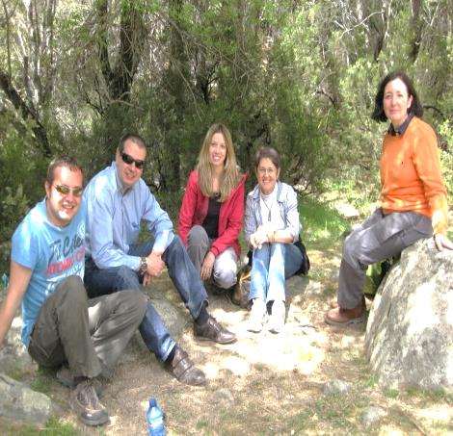

Es importante conocer e indagar sobre nuestro hermoso país, es por eso que te invitamos a descubrir cada una de las regiones y maravillarte con sus hermosos paisajes ¡Adelante!

**II.- Apóyate en tu texto de 5° Básico o investiga en Internet y escribe el nombre de las regiones que componen las siguientes zonas**

Norte Grande: __________________ ________________ _______________

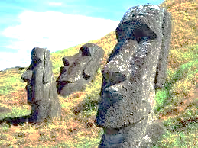 Norte Chico: _____________________ _________________________

**III.- Ahora búscalas en el crucigrama y coloréalas ¡Mucha suerte!**

|  |  |  |  |  |  |  |  |  |  |  |
| --- | --- | --- | --- | --- | --- | --- | --- | --- | --- | --- |
| V | A | L | P | A | R | A | I | S | O | A |
| A | S | K | M | O | W | T | X | C | T | N |
| W | R | C | R | Q | T | Ñ | V | S | I | U |
| U | F | I | X | R | U | F | A | Q | V | B |
| A | T | E | C | W | Y | G | X | M | N | https://encrypted-tbn2.gstatic.com/images?q=tbn:ANd9GcTB8gkdgcXUi1aTseIavYXmce--R9vDE1LkCL8AJxEKXCB8j3defw U |
| T | Ñ | M | P | A | A | W | Z | Z | P | T |
| A | H | E | I | F | G | P | J | K | Ñ | E |
| C | G | C | O | Q | U | I | M | B | O | B |
| A | Y | T | H | Ñ | Y | O | S | H | F | U |
| M | N | E | W | R | J | G | P | K | L | K |
| A | C | A | P | A | R | A | T | M | J | Y |

**IV- Investiga en un atlas, internet o el libre que utilizaste el año pasado de 5° Básico sobre los paisajes de cada región y realiza un dibujo de cada una de ellas**.

NORTE GRANDE

NORTE CHICO

CENTRAL

SUR

AUSTRAL

**Viaje por Chile**

Busca información en tu texto de 5° Básico o internet que te permita completar el siguiente esquema.

|  |  |  |  |
| --- | --- | --- | --- |
| **Características** | **Tipos de paisaje** | **Clima y**  **vegetación** | **Actividades**  **turísticas** |
| **Zonas** |
| **Norte Grande**  conaf2 |  |  |  |
| **Norte Chico**  elqui |  |  |  |
| **Zona Central**  central |  |  |  |
| **Zonas Sur y Austral**  sur |  |  |  |